**Universidad Politécnica Salesiana**



**Nombre:**

David Andrés Morales Rivera.

**Tema:**

Practica - Carwash

**Asignatura:**

Simulación.

**Docente:**

Ing. Diego Quisi.

**Fecha:**

Cuenca, junio de 2021.

**Desarrollo**

Obtenemos una grafica de los datos como se encuentran realmente:

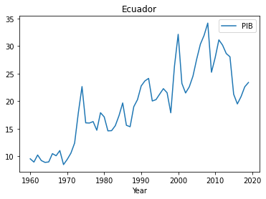

Realizamos una regresion lineal y obtenemos los siguientes resultados:

Coefficients:

[0.33469933]

Independent term:

-646.4453724135692

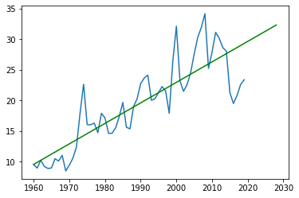

Podemos observar que la regresion no se ajusta correctamente a los datos, ya que no logra capturar las tendencias alsistas y bajistas que ha existido en el paso de los años.

Por esta situacion realice una regresion logistica y polinomial:

* Regresion logistica

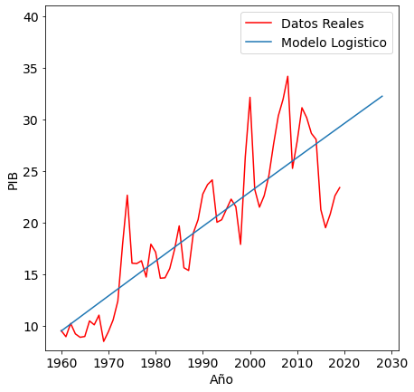

* Regresion polinomial

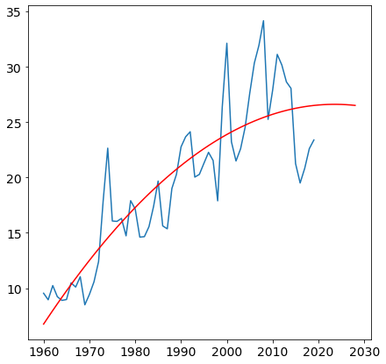

Analisis:

Podemos observar que se obtiene el mismo resultado que la regresion lineal al aplicar una regresion logistica.

Esta ultima no se ajusto a los datos debido al gran cambio de tendencias que existe en los datos.

Por esto, se aplico una regresion polinomial, que si bien no se ajusta correctamente, nos proporciona una media que sera movil en el transcurso que siga pasando el tiempo con esta media, se podra analizar de mejor manera el estado del PIB en el paso de los años.